

衝突サンプル

*このサンプルは、2015 年 11 月の Xbox One XDK 以降と互換性があります。*

# 概要

このサンプルは、Xbox One XDK アプリでの単純なバウンディングボリュームテストに対する DirectXMath の衝突タイプを示します。

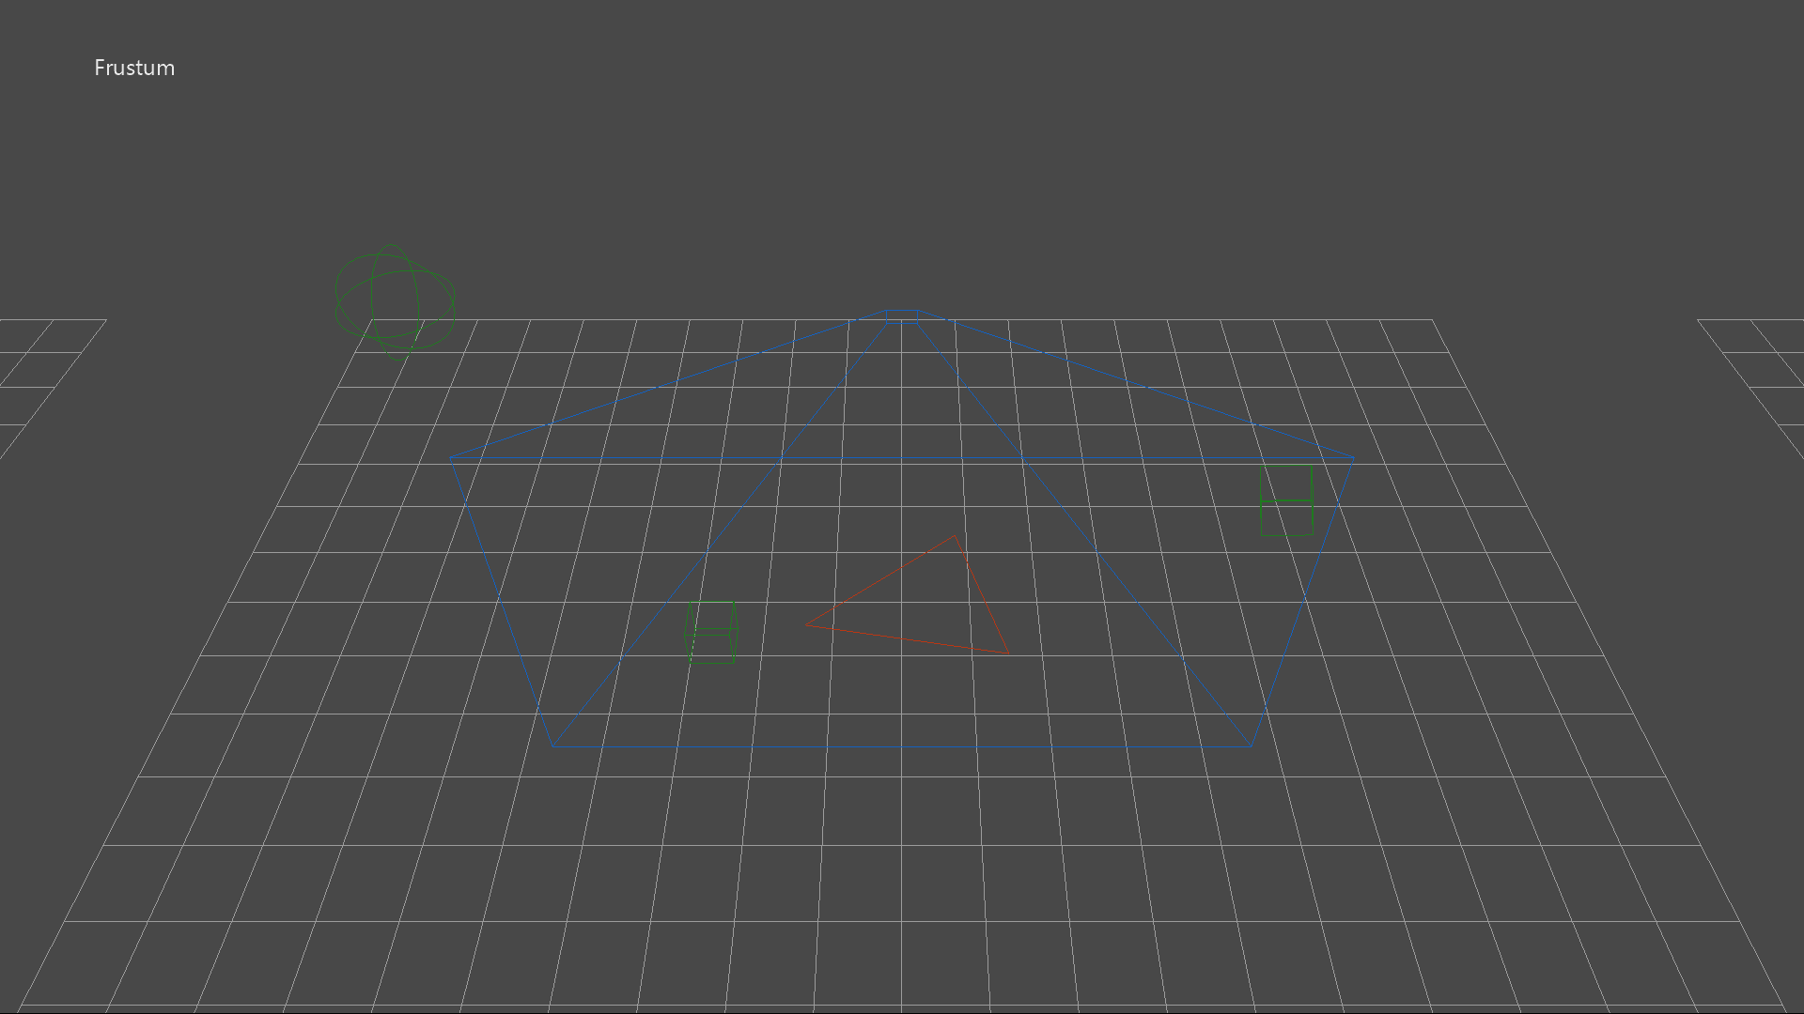

# サンプルの使用

このサンプルは、4つの異なる「衝突」グループを示しています:

1. 静的境界 **錐台** アニメーション化された球、軸合わせボックス、方向ボックス、および三角形との衝突
2. 静的な **軸合わせボックス** アニメーション化された球、軸合わせボックス、方向ボックス、および三角形との衝突
3. 静的な **指向ボックス** アニメーション化された球、軸合わせボックス、方向ボックス、および三角形との衝突
4. アニメ **光線** 静止球、軸合わせボックス、方向ボックス、および三角形との衝突光線が当たった場合、マーカーボックスがターゲットオブジェクトの交点に配置されます。

|  |  |
| --- | --- |
| 作用 | ゲームパッド |
| グループ周りの周回カメラX / Y | 右サムスティック |
| 表示方法をリセットする | 右サムスティックボタン |
| 錐台グループに焦点を当てる | DPad 上 |
| 軸整列ボックスグループに焦点を当てる | DPad 右 |
| 指向ボックスグループに焦点を当てる | DPad 下 |
| レイテストグループに焦点を当てる | DPad 左 |
| ヘルプを切り替える | メニューボタン |
| 終了 | 表示ボタン |

# 実装上の注意

DirectXMath のバウンディングボリュームタイプの詳細については、 [MSDN](https://msdn.microsoft.com/ja-jp/library/windows/desktop/hh437833.aspx) に関しては次をご覧ください：

* **BoundingBox** クラス
* **BoundingFrustum** クラス
* **BoundingOrientedBox** クラス
* **BoundingSphere** クラス
* **TriangleTests** ネームスペース

DirectXMath の最新バージョンは、次の [GitHub](https://github.com/Microsoft/DirectXMath) サイトで入手できます。

# 既知の問題点

DirectXMathの **BoundingFrustum** クラスは左利きの視聴システムでのみ動作します。

# 更新履歴

2016 年 5 月に作成されたこのサンプルの Xbox One XDK バージョンの初期リリース。このサンプルの最新の DirectX SDK バージョンは、次の[GitHub](https://github.com/walbourn/directx-sdk-samples/tree/master/Collision)にあります。

# プライバシーステートメント

サンプルをコンパイルして実行すると、サンプルの実行可能ファイルの名前がMicrosoftに送信され、サンプルの使用状況の追跡に役立ちます。このデータ収集を無効にするには、Main.cppの「Sample Usage Telemetry」というラベルの付いたコードブロックを削除します。

マイクロソフトのプライバシーポリシー全般に関する詳細については、 [Microsoftのプライバシーステートメント](https://privacy.microsoft.com/ja-jp/privacystatement/)をご参照ください。